Кућне електричне инсталације
-Шта је то електрична инсталација?
Електрична инсталација је део преносног система од места прикључка на мрежу ниског напона до пријемника-потрошача.
-Како смо поделили електричне инсталације?
Електричне инсталације смо поделили на енергетске и телекомуникационе.
-Који је задатак електроенергетске инсталације?
Њен задатак је да проведе електричну енергију од кућног прикључка до потрошача, где се претвара у неки други облик енергије.
-Како цртамо електричне шеме?
Цртамо их уз помоћ графичких симбола што нам омогућава лакше цртање.
-Шта показују електричне шеме?
Оне показују како треба међусобно повезати саставне електричне елементе.
-За које све електроинсталационе материјале користимо симболе?
Користимо симболе за извор електричне енергије, за прекидач, за прикључнице, за сијалицу…који су општеприхваћени у свету и код нас (ЈУС)
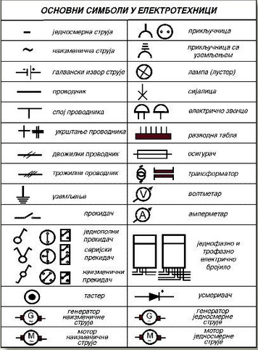
-Шта је потребно познавати да би се могло планирати и поставити електрична инсталација?
Потребно је познавати поред електроинсталационог материјала и појам струјног кола и његово практично реализовање, пројектовање и цртање шема.
-Шта је уземљење?
У електротехници се термин уземљење користи за директну физичку везу са земљом-тлом, за потребе заштите од удара муња (громобран) и уједначавања потенцијала. У кућним електроинсталацијама уземљење је проводник спојен са земљом. Ако услед квара фазни проводник дође у додир с металним кућиштем уређаја који је уземљен, кроз фазни проводник протицаће велика струја. Велика струја тренутно избацује осигурач и на тај начин штити електричну инсталацију и људе. Изводи се тако што се поцинкована трака, на коју су повезани сви заштитни водови инсталације, полаже у земљу. Отпор заштитног вода мора бити мали како би се опасност од струјног удара свела на минималну меру. Сваки електрични уређај с металним деловима који могу доћи у додир с људима мора бити повезан преко заштитног вода на уземљење (бојлер, електрични штедњак, грејалица, пегла, веш машина и слично).
-Где се воде проводници након увођења у кућу?
Проводници се након увођења у кућу доводе до главних осигурача, а затим до електричног бројила који се налазе на разводној табли. После електричног бројила се рачвају у више огранака -струјних кола-струјно коло шуко прикључница, струјно коло сијалица, обичних прикључница, звонца итд…
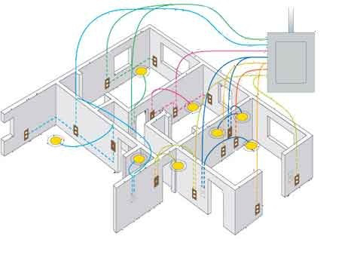
-На који начин се потрошачима доводи трансформисани напон?
Доводе се 4 проводника ваздушним или подземним путем и један од њих је уземљен и има напон 0, остале три фазе имају напон 220 волти.
-Какво је то једнофазно, а какво је то трофазно струјно коло?
Једнифазно струјно коло је прикључено на 1 фазу, а трофазно струјно коло је прикључено на 3 фазе.
-Шта сачињава једно струјно коло?
Њега сачињавају пријемник, извор електричне енергије и проводници који повезују пријемник са извором.
-Која струјна кола постоје у домаћинству?
То су струјно коло сијалице са прекидачем, струјно коло бојлера са прекидачем, струјно коло решоа, струјно коло штедњака…
-струјно коло сијалице са једнополним прекидачем
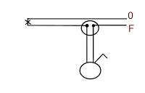
-струјно коло сијалица са серијским прекидачем
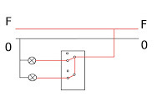
-струјно коло сијалице са наизменичним прекидачем
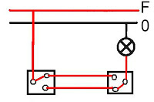
-струјно коло сијалице, утичнице и једнополног прекидача
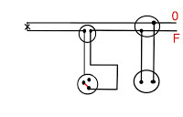
-струјно коло сијалица у серијској вези
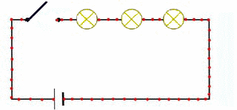-струјно коло сијалица у паралелној вези
